Наш мир полон неожиданностей: мы живём в окружении постоянных угроз – глобальных и частных, реальных и вы-мышленных, устойчивых и преходящих.
Опасности подстерегают на каждом шагу.
Люди гибнут, получают тяжёлые увечья в результате:
пожаров;
наводнений;
транспортных аварий и катастроф;
криминогенных происшествий и многих других несчастий.
Человек оказывается в экстремальных ситуациях по раз-ным причинам.
Чаще всего это случается по его собственной вине, из-за отсутствия опыта безопасного поведения в природной и социальной среде.
Как правило, мы ведём себя непредусмотрительно, лег-комысленно, пренебрегаем элементарными правилами безо-пасности.
И, конечно же, в первую очередь, страдают дети. Они могут быть травмированы как физически, так и психически, оказаться в различных непредвиденных ситуациях – ведь зачастую родители не в состоянии уследить за непоседливым чадом.
Родителям надо учить детей тому, что:

они должны уметь ответственно и разумно вести себя при любых обстоятельствах;
быть внимательными, осторожными;
справляться с чувством внезапно возникшего страха.

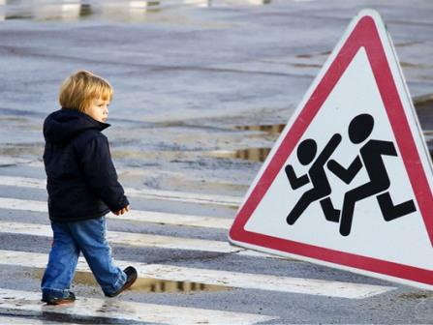

Родители должны:

провожать детей в школу и встречать их, особенно малолетних;
постоянно быть в курсе и знать, что ребёнок находится под контролем;
требовать, чтобы он говорил, куда идёт, где будет находиться и когда вернётся домой;
не оставлять детей одних дома, на улице, в мно-голюдных местах;
предупреждать их, что гораздо безопаснее нахо-диться не одному, а в компании (гулять лучше, по крайней мере, вдвоём);
приучить ребёнка постоянно обращаться к вам за советом;
если ребёнок вовремя не возвратился домой, сразу звонить в полицию: пусть лучше будет ложная тревога, чем возможная трагедия.
Особенное внимание ребёнка следует обратить на общение с посторонними, предупредить, чтобы он запомнил детали одежды, внешний вид незнакомца, который пытался вступить с ним в контакт.

Посоветуйте, что в крайнем случае нужно кричать как можно громче: «Я его не знаю!», пинаться, кусаться, царапаться и убегать, если незнакомец очень настойчив в своих намерениях.
Если несчастье всё же произошло, и на ребёнка напали, или он подвергся половому насилию и сказал вам об этом, верьте ему безоговорочно: дети редко выдумывают подобное и обычно не пытаются скрыть это.
Успокойте его, скажите, что он совсем не виноват. Самое страшное, когда ребёнок переносит всю вину за случившееся на себя.
Надо убедить ребёнка, что вы на его стороне и постараетесь защитить его.
Сообщите о случившемся в полицию, вызовите «скорую помощь» и, главное, – будьте всё время рядом, не оставляйте его в одиночестве.

Родителям надо постоянно
напоминать детям:
не играйте в тёмных местах;
не играйте на свалках и пустырях;
не играйте рядом с железной дорогой, автострадой;
в разрушенных зданиях и т.д.
Не позволяйте детям выходить без взрослых из дома, пока они не научаться правильно действовать в определённых ситуациях.

Дети должны знать: домашний адрес и номер телефона, желательно не только свой, но и соседский. Следует научить их звонить, если нужно, в полицию, вызвать пожарную охрану, «скорую помощь», а также не стесняться обратиться за помощью к прохожим.
Все вышеперечисленные правила поведения детей в трудных ситуациях, в первую очередь, должны усвоить родители.
Таким образом, проблема выживания в чрезвычайных ситуациях сводится к четырём «надо»: «Надо знать», «Надо желать», «Надо уметь», «Надо действовать».

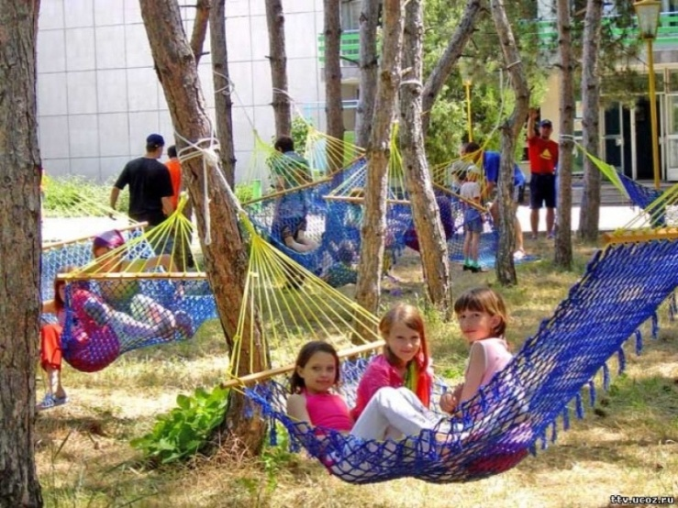

Безопасность ребёнка на улице
Ребёнка на улице подстерегает очень много опасностей. Кто виноват в случающихся порой трагедиях – непоседливые, любознательные, активные дети? Нет. В первую очередь ответственность лежит на взрослых. На тех, кто не видел, не предусмотрел, не подумал об опасности. Дети не могут не двигаться, не шалить и не рисковать. Запретить малышу поз-навать мир невозможно! Пусть бегает, гоняет на велосипеде, ваше дело – выбрать место, где колдобина не станет при-чиной падения, и оборудовать детский велосипед, чтобы острая незачехлённая рукоятка руля не нанесла ему тяжёлую грудную травму. Вы должны быть рядом и даже на шаг впе-реди.
Детское любопытство требует пищи, непоседливость – удовлетворения, ловкость и проворство – проявления. Вот почему в большинстве стран проблемой детского травматизма озабочены не только врачи, но и инженеры, юристы, педагоги и политики. Но никакие общественные деятели и организации не могут думать о здоровье наших детей больше, чем их собственные родители.
Выходя на улицу, ребенок может иметь с собой необходимую информацию. Например, данные о телефонах, по которым можно позвонить, если ребёнок потерялся. Информацию о хронических болезнях и группе крови, аллергенно-непереносимых средах, шоковых реакциях и дру-гую, которая может повлиять в случае оказания первой по-мощи. Такая информация может носиться на груди в виде же-тона или капсулы. Необходимо учесть, что цепочка или шнур, на которых держится капсула, должны быть прочными, но разрываемыми при средних нагрузках, чтобы защитить ре-бёнка от опасности удушения.
Часто дети страдают от укусов уличных собак. По словам врачей, такие травмы очень опасны: «Они ранят кожу и подлежащие ткани, а также заносят инфекцию. Врач, как правило, назначает прививку от столбняка и курс анти-биотиков. Первая помощь: если рана небольшая, тщательно промойте укус и кожу вокруг него тёплой водой с мылом. Промокните промытое место чистым полотенцем или салфеткой. Заклейте ранку бактерицидным пластырем. Если же рана обширная и кровоточит, прижмите больное место ладонью или пальцами через стерильную или хотя бы чистую ткань. После прекращения кровотечения необходимо наложить тугую повязку».
Что касается проезжей части, у маленьких детей необходимо сформировать простой и ясный рефлекс: красный – не перехожу улицу, зелёный – перехожу. Можно поиграть в простую игру. Все играющие, сидя, хлопая в ладоши и топая ногами, начинают отбивать какой-то ритм. Когда все уже вошли в этот ритм, взрослый задаёт вопросы типа: «На зелёный свет я иду?» – все должны отвечать либо «да», либо «нет», «На зелёный свет я стою?» – то же самое и т. д. Вопросы должны задаваться вразнобой, и при ответах участники должны не сбиться с ритма, который они выстукивают.
Первая помощь при переломах. Имея дело с открытыми переломами, никогда не пытайтесь восстановить положение сломанной кости или обмывать рану!
Остановите кровотечение с помощью жгута, эластичного бинта или других подручных средств, прикройте трав-мированное место стерильной повязкой или чистым бинтом, обеспечьте неподвижность травмированного места, све-дите к минимуму передвижение пострадавшего и не давайте ему есть и пить.
При закрытых переломах главное – соблюдать простое правило: «пусть лежит, как лежит». Ждите приезда «скорой помощи».
К обработке ожога следует подходить с осторожностью. В первую очередь необходимо опре-делить площадь повреждённой поверхности. Самый простой способ – «метод ладошки». За 1 процент повре-ждения берётся размер детской ладони. Если обожжено более 5%, вызывать «скорую» надо немедленно. Само-стоятельно обрабатывать крупный ожог нельзя, мо-жно лишь наложить сверху стерильную повязку и ждать осмотра специалиста. Если ожог составляет меньше пяти процентов, надо подставить повреждённую часть тела под струю холодной воды – это уменьшит боль. Ни в коем случае нельзя накладывать на ожог мазевые повязки! Мазь или масло создают под бинтом «эффект термостата». В результате, получается ещё больший пе-регрев обожжённых тканей, и ожог может углубиться.
После удара головой необходимо очень вни-мательно наблюдать за состоянием ребёнка. В первую очередь малыша надо уложить, желательно, набок, по-тому что может открыться рвота. В случае крово-течения надо приложить к ране что-нибудь холод-ное и вызвать врача.
Держите список телефонов для экстренного обращения за помощью на видном месте. И самое главное – не оставляйте маленьких детей без присмотра на улице.

КГКОУ ДПО
«УМЦ по ГО, ЧС и ПБ»
находится по адресу:
660100, г. Красноярск, ул. Пролетарская, 155.
Остановка транспорта: ул. Луначарского.
Автобусы 2, 76, 12, 14, 43, 49, 68, 80, 89, 91;
троллейбусы 5, 13, 15
т. (391) 243-85-29, т/ф. (391) 243-85-38

Учебно-методический центр
по гражданской обороне,
чрезвычайным ситуациям
и пожарной безопасности
Красноярского края

БЕЗОПАСНОСТЬ
ДЕТЕЙ ПРЕВЫШЕ ВСЕГО

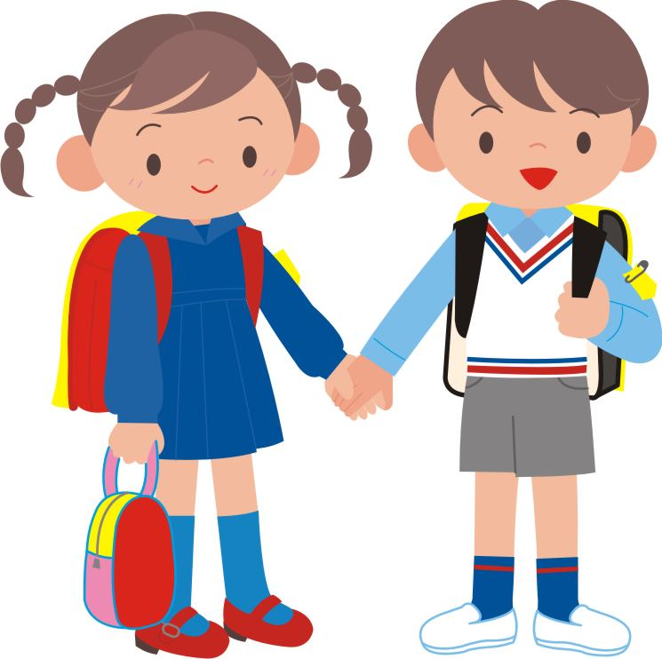

г. Красноярск

